**Kelompok 12**

**Cahyo Priyo Purnomo (21011201023)**

**M. Ismad Ikhsan (2101191032)**

**Solihatul Jannah (2101191005)**

Pada tugas kali ini dilakukan perbandingan reduksi fitur seperti PCA, LDA, dan FA. Setelah dilakukan reduksi fitur kemudian dilakukan proses pengklasifikasian menggunakan neural network. Pada pengklasifikasian menggunakan neural netwok, kami memilih jenis Perceptron Multilayer (MLP) untuk dilakukan perbandingan. Kami mengambil 2 sampel menggunakan data banyak (semua data) dan data dikit yang pilih hanya 5 saja sebagai perbandingan. Berikut adalah gambar dari reduksi fitur PCA.

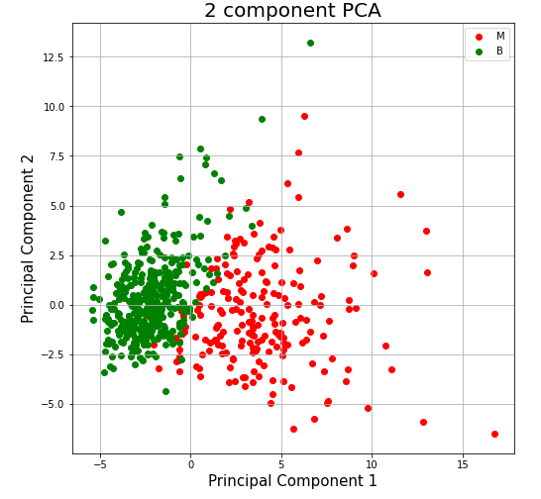 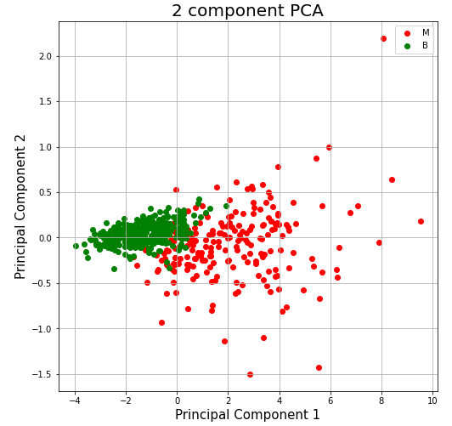

**Gambar 1.** PCA Data Banyak dan PCA Data Dikit.

Pada Gambar 1 PCA dengan data banyak terlihat data M dan B tersebar di beberapa titik dan titik lebih condong ke atas sampai dengan 12,5. Tetapi pada PCA data dikit data B terlihat menumpuk pada suatu titik tidak menyebar seperti data M dan lebih condong ke bawah. Berikut adalah grafik loss dari PCA.

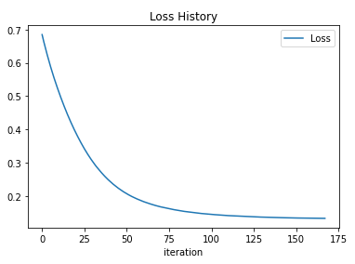 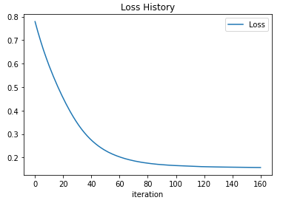

**Gambar 2.** Loss PCA untuk Data Banyak dan Data Dikit.

Pada Gambar 2 loss untuk PCA data banyak titik tertingginya yaitu 0,7 dan iterasinya mendekati 175. Untuk loss PCA data dikit titik tertinggi yaitu 0,8 dan iterasinya yaitu 160. Pada grafik data dikit lebih condong ke bawah dibandingkan dengan grafik data banyak. Selanjutnya untuk gambar dari reduksi fitur LDA sebagai berikut.

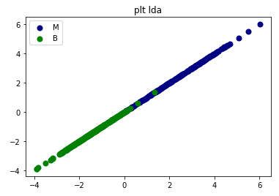 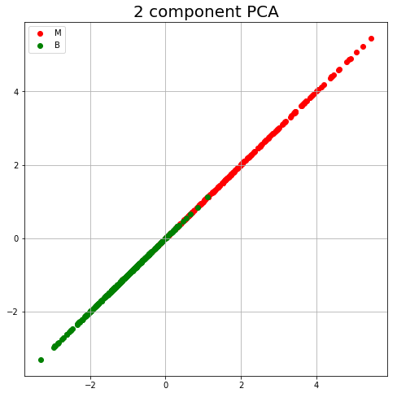

**Gambar 3.** LDA Data Banyak dan LDA Data Dikit.

Pada Gambar 3 untuk reduksi fitur LDA terlihat beda dengan PCA dan FA karena titik dari M dan B berbentuk garis linier. Pada LDA data banyak data B berada pada garis -4 sampai dengan 2 sedangkan data M mulai dari 0 sampai dengan 6. Pada LDA data dikit data B dimulai dari garis -3 sampai dengan 1 dan data M dimulai dari 1 sampai 5. Gambar LDA dengan menggunakan data banyak cenderung lebih tinggi dibandingkan dengan LDA data dikit. Berikut merupakan gambar Loss dari LDA.

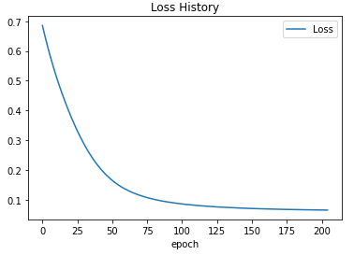 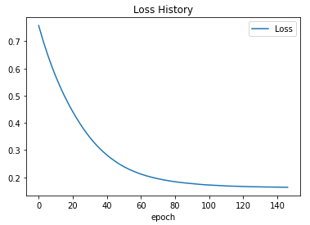

**Gambar 4.** Loss LDA untuk Data Banyak dan Data Dikit.

Pada Gambar 4 loss untuk LDA data banyak titik tertingginya yaitu 0,7 dan epochnya mendekati 200. Untuk loss LDA data dikit titik tertinggi yaitu 0,8 dan epochnya yaitu 150. Pada grafik data banyak lebih condong ke bawah dibandingkan dengan grafik data dikit. Selanjutnya untuk gambar dari reduksi fitur FA sebagai berikut.

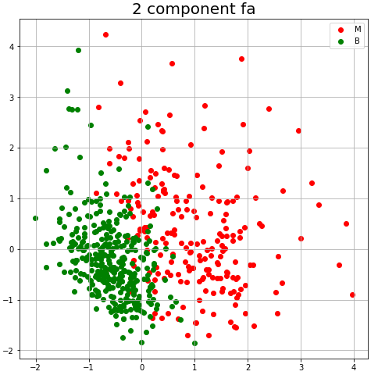 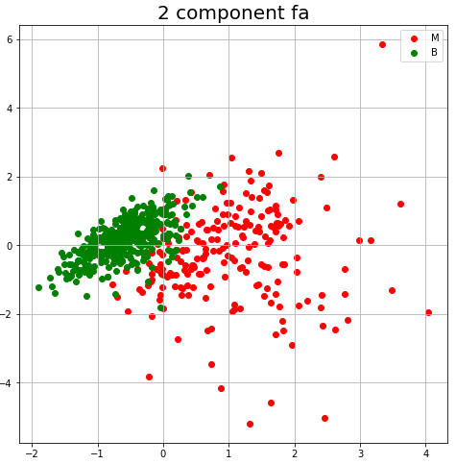

**Gambar 5.** FA Data Banyak dan FA Data Dikit.

Pada Gambar 5 FA dengan data banyak terlihat data M dan B tersebar di beberapa secara merata. Tetapi pada FA data dikit data B terlihat menumpuk pada suatu titik tidak menyebar seperti data M dan lebih condong ke bawah. Berikut adalah grafik loss dari FA.

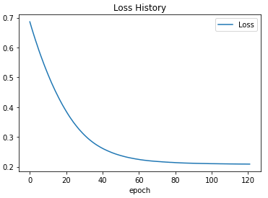 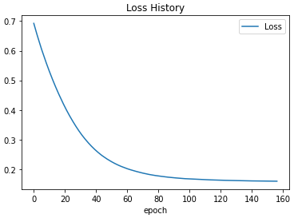

**Gambar 6.** Loss FA untuk Data Banyak dan Data Dikit.

Pada Gambar 6 loss untuk FA data banyak titik tertingginya yaitu 0,7 dan epochnya mendekati 120. Untuk loss FA data dikit titik tertinggi yaitu sama 0,7 dan epochnya yaitu 160. Pada grafik data dikit lebih condong ke bawah dibandingkan dengan grafik data banyak. Berikut merupakan perbandingan hasil akurasi untuk PCA, LDA, dan FA:

**Tabel 1.** Hasil Akurasi.

|  |  |  |  |  |
| --- | --- | --- | --- | --- |
| **No** | **Akurasi** | **PCA** | **LDA** | **FA** |
| 1. | Sebelum dilakukan reduction | 97% | 97% | 97% |
| 2. | ANN Setelah MLP Data Banyak | 99% | 98% | 94% |
| 3. | ANN Setelah MLP Data Dikit | 97% | 96% | 96% |

Pada Tabel 1 adalah hasil akurasi dari proses dimensionality reduction method. Pertama dimulai dari menentukan akurasi sebelum dilakukan dimensionality reduction method menggunakan PCA, LDA, dan FA didapat hasil akurasinya sama yaitu 97%. Kemudian dilakukan reduksi fitur, selanjutnya dilakukan pengklasifikasian menggunakan neural network. Jenis neural network yang digunakan pada tugas ini adalah Perceptron Multilayer (MLP). Pada PCA hasil akurasi menggunakan data banyak yaitu 99%, sedangkan hasil akurasi menggunakan data dikit dengan mengambil 5 sampel yaitu 97%. Pada reduksi fitur PCA hasil akurasi yang bagus yaitu setelah dilakukan MLP menggunakan data banyak yaitu 99%. Selanjutnya pada LDA hasil akurasi menggunakan data banyak yaitu 98%, sedangkan hasil akurasi menggunakan data dikit dengan mengambil 5 sampel yaitu 96%. Pada reduksi fitur LDA hasil akurasi yang bagus yaitu setelah dilakukan MLP menggunakan data banyak yaitu 98%. Terakhir pada FA hasil akurasi menggunakan data banyak yaitu 94%, sedangkan hasil akurasi menggunakan data dikit dengan mengambil 5 sampel yaitu 96%. Pada reduksi fitur FA hasil akurasi yang bagus yaitu setelah dilakukan MLP menggunakan data yang sedikit yaitu 96%. Apabila dilihat dari hasil akurasi hasil yang paling bagus yaitu reduksi fitur menggunakan PCA karena akurasinya lebih besar dari pada LDA dan FA.